標準製剤との比較表（案）
ブロモクリプチン錠2.5mg 「フソー」
 |  | 弊 社 製 剤 | 標 準 製 剤
販売名² |  | ブロモクリプチン錠2.5mg 「フソー」 | パーロデル錠2.5mg
会社名² |  | 扶桑薬品工業株式会社
薬価¹ |  | 33.20円/錠 | 29.80円/錠
薬価の差 |  | １錠 あたり － 3.40円
薬効分類名² |  | 持続性ドパミン作動薬
規制区分² |  | 劇薬 処方箋医薬品(注意―医師等の処方箋により使用すること)
組成・性状² | 有効成分 | 1錠中 日本薬局方 ブロモクリプチンメシル酸塩2.87mg（ブロモクリプチンとして2.5mg）
 | 添加物 | 乳糖水和物、トウモロコシデンプン、ヒドロキシプロピルセルロース、フマル酸、軽質無水ケイ酸、ステアリン酸マグネシウム | 無水ケイ酸、ステアリン酸マグネシウム、マレイン酸、トウモロコシデンプン、乳糖
 | 製剤  の性状 | 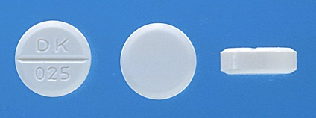  性状 白色の素錠（割線入り）  直径 7.1ｍｍ  厚さ 2.3ｍｍ  質量 120ｍｇ  識別ｺｰﾄﾞ DK025 | 性状 白色の片面割線入りの素錠  直径 約7.0mm  厚さ 約2.9mm  質量 約0.14g  識別ｺｰﾄﾞ
効能・効果²  用法・用量² |  | 【標準製剤と同じ】  ○末端肥大症 ○下垂体性巨人症  通常、ブロモクリプチンとして1日2.5mg～7.5mgを2～3回に分けて食直後に経口投与する。なお、年齢、症状に応じ適宜増減する。  ○乳汁漏出症 ○産褥性乳汁分泌抑制 ○高プロラクチン血性排卵障害 ○高プロラクチン血性下垂体腺腫（外科的処置を必要としない場合に限る）  通常、ブロモクリプチンとして1日1回2.5mgを夕食直後に経口投与し、効果をみながら1日5.0～7.5mgまで漸増し、2～3回に分けて食直後に経口投与する。なお、年齢、症状に応じ適宜増減する。  ○パーキンソン症候群  通常、ブロモクリプチンとして1日1回1.25mg又は2.5mgを朝食直後に経口投与から始め、1又は2週毎に1日量として2.5mgずつ増量し、維持量（標準1日15.0～22.5mg）を定める。1日量はブロモクリプチンとして5.0mgの場合は朝食及び夕食直後に、7.5mg以上の場合は毎食直後に分けて経口投与する。なお、年齢、症状により適宜増減する。
標準製剤  との同等性 |  | 血中濃度比較試験 | 溶出試験
 |  | 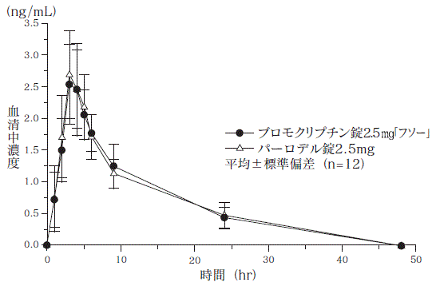  試験条件：健康成人男子、絶食時、それぞれ1錠  得られた薬物動態パラメータについて統計解析を行った結果、両剤の生物学的同等性が確認された。 | 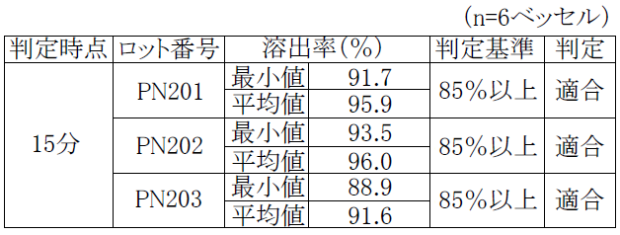  公的溶出規格への適合性  日本薬局方外医薬品規格第3部に定められたブロモクリプチンメシル酸塩錠の溶出規格に適合していることが確認された。
貯法²  （取扱い上の注意²） |  | 室温保存  （アルミピロー包装開封後は、湿気を避けて遮光して保存すること。） | 室温保存  （アルミピロー包装開封後は、湿気を避けて遮光して保存すること。）
備考
1. 令和7年3月7日の薬価基準改定告示に基づく
2. 電子添文に基づいて記載（弊社製剤:2024年1月改訂第1版、標準製剤:2024年7月改訂第2版）

